Pays

Burkina Faso

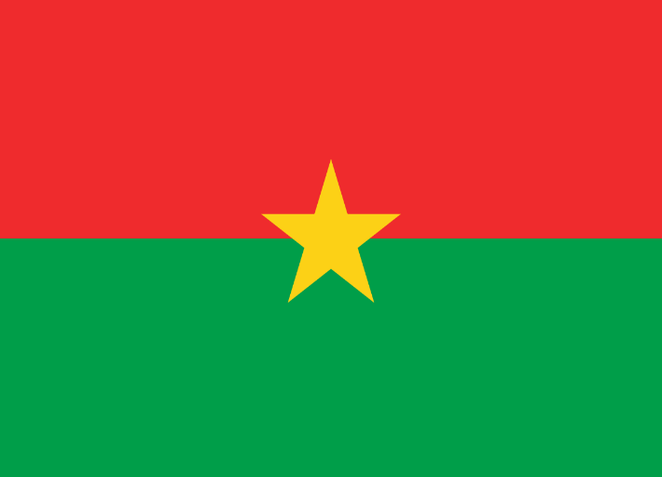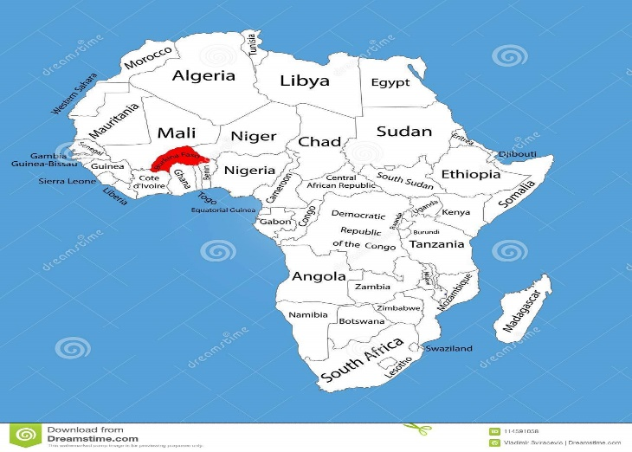

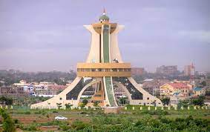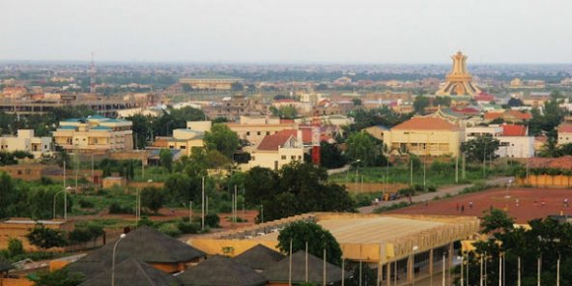

|  |  |
| --- | --- |
| Élève n'ayant pas accès à l'école (Burkina Faso) |  |
| Années | nombre |
| 2012 | 94566 |
| 2013 | 950308 |
| 2014 | 941403 |
| 2015 | 920171 |
| 2016 | 761443 |
| 2017 | 746623 |

